SEDE MALAGA
Pasaje Urbasa, 6 loc. 2
29010 Málaga
619262813

SEDE ALMERIA
C/ Estaño 109, Pol. Ind. Sector 20
04009Almeria
950 225966 / 619262813 /657556785
ventas@limpiezasindalicas.com
www.limpiezasindalicas.com
CLINICA DE FISIOTERAPIA
C/ STHENDHAL
MÁLAGA

A/A : Patricia
Telef.: 686209794

Muy sres. Nuestros:

En la medida de atender las necesidades de limpieza de sus instalaciones apreciadas a través del análisis realizado, tenemos la satisfacción de ofrecerles nuestra oferta mediante el presupuesto anexo, confiando en que éste sea de su agrado.

Sin otro particular y poniéndonos a su disposición para cuantas aclaraciones precisen al respecto, aprovecho la ocasión para saludarles atentamente.

En espera de sus noticias, atentamente

Fdo: José Antonio López

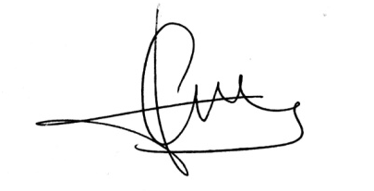

JOSE ANTONIO LOPEZ
CLINICA DE FISIOTERAPIA
C/ STHENDHAL
MÁLAGA

A/A : Patricia
Telef.: 686209794

ventas@limpiezasindalicas.com
Dpto. comercial de Limpiezas Indalicas
619262813 – 950225966

Málaga, a 29 de Julio de 2024

PRESUPUESTO Nº.MAJ24051

PRESUPUESTO DE LIMPIEZA PUNTUAL

DESCRIPCIÓN DE ACTUACIÓN DE LIMPIEZA

*Limpieza a fondo de los suelos, aparatología, mobiliario, fachada, cristales, aseos, etc.

IMPORTE ECONOMICO. 16.50 € /hora y por persona
El I.V.A. se incrementará al emitir la correspondiente factura.

